三下數學第三、五單元 號 姓名：

一、選出正確的答案
（ ）16.8 讀做 ○一六八○八點六一○一點六八○十六點八。
（ ）一條積木和 10 個小積木接起來一樣長，2.8 條積木和多少個小積木接起來一樣長？ ○ 20 個○ 22 個○ 28 個○ 26 個。
（ ）5.8 是 4 個 1 和幾個 0.1 合起來的？ ○ 17 個○ 16 個○ 18 個○ 19 個。
（ ）甲數是 0.8，比乙數大，乙數可能是多少？ ○ 0.8 ○ 0.9 ○ 0.5 ○ 1。
（ ）甲數是 1.4，比乙數小 ，乙數是多少？ ○ 1.8 ○ 1.7 ○ 1.9 ○ 1.6。
（ ）甲數減掉 5.4 就和乙數一樣大，如果乙數是 12.8，甲數是 16 個 1 和幾個 0.1 合起來的？○ 22 個○ 19 個○ 21 個○ 20 個。
7.（ ）一包餅乾有20個，大呆吃了2個，小夫吃了$\frac{5}{\text{20}}$包，小叮噹吃了$\frac{1}{2}$包，王聰明吃了$\frac{3}{\text{20}}$包，請問誰吃的最多？①大呆②小夫③小叮噹 ④王聰明。
8.（ ）小蝸牛爬牆，第一天往上爬$\frac{5}{8}$公尺，滑下來$\frac{1}{8}$公尺，第二天又往上爬$\frac{3}{8}$公尺，沒有滑下來，兩天一共往上爬了幾公尺①$\frac{9}{8}$公尺②$\frac{7}{8}$公尺③$\frac{6}{8}$公尺④$\frac{5}{8}$公尺。
9.（ ）一盒迴紋針有9個，共有三種顏色，藍色迴紋針2個，紅色迴紋針有4個，剩下為綠色迴紋針，藍色和綠色迴紋針合起來是多少盒迴紋針？①$\frac{6}{9}$盒迴紋針②$\frac{5}{9}$盒迴紋針③$\frac{4}{9}$盒迴紋針④$\frac{3}{9}$盒迴紋針。
10.（ ）把一張鋁箔紙平分剪成7條，每一條是多少條鋁箔紙？①$\frac{2}{7}$張鋁箔紙②1條鋁箔紙③$\frac{4}{7}$張鋁箔紙④$\frac{1}{7}$張鋁箔紙。
二、填填看
一盒自動鉛筆有 16 枝，學生每人分 1 枝。
ㄅ. 4 枝是（ ）盒自動鉛筆。
ㄆ. 9 枝是（ ）盒自動鉛筆。
ㄇ.1 個學生分到（ ）盒自動鉛筆， 盒自動鉛筆可以分給（ ）個學生。
ㄈ.一盒自動鉛筆全部分完，可以分給（ ）個學生
2.一盒巧克力有 8 個。
ㄅ. 1 個巧克力是（ ）盒。
ㄆ. 5 個巧克力是（ ）盒。
3. ㄅ. 1 公升和 0.4 公升合起來是（ ）公升。
ㄆ. 2 公升和 0.6 公升合起來是（ ）公升。
4.媽媽將一條壽司切成15等分。
ㄅ.壯壯吃了7等分，是（ ）條壽司
ㄆ.樂樂吃了$\frac{4}{\text{15}}$條壽司，和（ ）等分壽司一樣多。
ㄇ.壯壯和樂樂一共吃了（ ）條壽司，還剩（ ）
條壽司。
5.有一個一位小數，比 3 大但是比 4 小，如果它的個位數字加上十分位數字是 8，這個數是多少？（ ）
6. 用小數記記看。
ㄅ. 5 毫米＝（ ）公分
ㄆ. 100 公分 9 毫米＝（ ）公分
7.ㄅ. 0.1＝
ㄆ. 寫成小數是（ ）
ㄇ. ＝（ ）
8.按照數字的順序填填看。
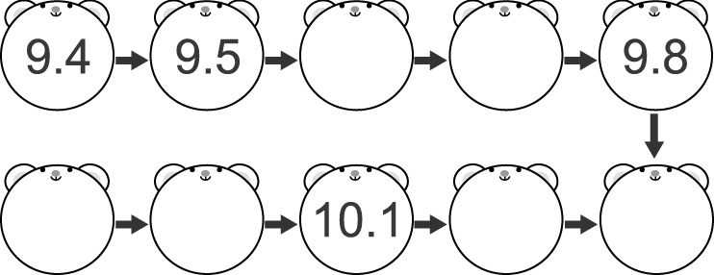
9. ㄅ. 0.5 公分＝（ ）毫米
ㄆ. 6.5 公分＝（ ）公分（ ）毫米
三、算算看
1.（ ）＋＝

2. －（ ）＝

3.ㄅ. 7.4－3.2＋16＝（ ）

ㄆ. 12.3＋14.5＋17.8＝（ ）

4.用直式算算看，並做驗算。
ㄅ. 42.6－13＝（ ）
驗算：

ㄆ. 12－8.1＝（ ）
驗算：

四、連連看
哪兩個數合起來是 1 ？連連看。

五、做做看

1.壯壯有 包糖果，拿一些請大家吃後，還剩下 包，壯壯拿幾包糖果請大家吃？



2.一盒蘇打餅有 14 塊，樂樂有 盒，他給爸爸 盒，媽媽又給他 盒，現在樂樂有幾盒蘇打餅？

3.一袋蓮霧有17顆。華為有$\frac{\text{15}}{\text{17}}$袋，早上吃了一些蓮霧後，下午又再吃$\frac{4}{\text{17}}$袋，最後他一共吃了$\frac{7}{\text{17}}$袋，請問華為早上吃了幾顆蓮霧？
4.一盒冰棒有16枝。彥良有$\frac{8}{\text{16}}$盒，拿出來請大家吃了一些後，剩下$\frac{5}{\text{16}}$盒，彥良拿了幾枝冰棒請大家吃？

5.甲數減掉 0.4 後就和乙數一樣大，如果乙數是 0.5，甲數是多少？

6.甲數是 8.5，乙數是 7.9，丙數和甲、乙兩數的差一樣大，丙數是多少？

7.一條火腿平分切成 10 等分，冰箱裡有 0.9 條火腿，阿姨做早餐用掉 0.4 條，做午餐又用掉 0.3 條，她一共用掉了幾條火腿？（寫成一個算式做做看）

